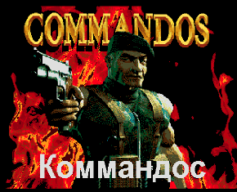




Полное описание Автор: Boomer_007

Sega Mega Drive

Война не может быть справедливой, потому
что воевать справедливо нельзя, даже если
воюешь за справедливость…

(Тадеуш Котарбинський)

Commandos - любителям тактических игрушек давно знакома эта игра. Для многих серия Коммандос, до сих пор, является эталоном “правильной” тактики. Сколько вечеров, (ночей) было потрачено, на глубокую медитацию перед монитором, и проработку очередного плана порабощения немецко-фашистских захватчиков. Сколько нервных клеток было уничтожено, после очередного провала задания. И сколько чашек кофе было выпито, чтоб хоть как-то отойти от сна, и завершить, наконец, “последнюю цель миссии”.
Владельцы ПК и PS (ну и т. д.) пировали, пожирая миссию за миссией, а собственники старых консолей, стоя в стороне, обозлено пускали слюни.
Но теперь все изменилось! Незабвенная Commandos, наконец-то, добралась и до Sega MD! И кого нам благодарить, за такой подарок? Не знаете?! А я вам скажу… Китайцев! Именно они, решились портировать этот хит на нашу любимую консоль. Конечно от оригинала, здесь осталось мало (а что вы хо-тели? Переносить такую игру на MD — это вам не это! :), но, несмотря на все — игра удалась.
Пять отлично продуманных миссий; хорошее звуковое оформление; Возможность использования окружения, в достижении своих тактических задумок; Пять персонажей, каждый со своими уникальными способностями…
Берите свой армейский нож, старую погнутую каску, и вперед, на встречу приключениям!

СОДЕРЖАНИЕ
1. Управление
2. Персонажи
3. Прохождение
4. От автора

1. УПРАВЛЕНИЕ
A — движение/действие/атака
B — выбор персонажа
C — отмена действия
X — взять предмет
Y — пистолет
Z — лечь/встать

2. ПЕРСОНАЖИ

В игре есть 5 персонажей. Каждый из них имеет свои уникальные способности, и приспособления. Весь игровой процесс, в принципе, построен на взаимодействии между вашими бойцами, и пройти игру, используя только одного человека — невозможно. Итак, рассмотрим каждого по очереди:

ДИВЕРСАНТ

Специалист широкого профиля. Основная ударная сила вашего отряда. Если нужно кого-то, по быстрому и бесшумно, убить то лучше
чем этот боец, кандидатуры вы не найдете. Особенности — может переносить трупы и бочки; карабкаться по стенам; садится в
транспорт.

Инвентарь:

Шумовая приманка — привлекает внимание врагов.


Нож — нужен для бесшумного убийства врагов.


Аптечка — нужна для лечения ран.

ШПИОН

Ничего особенного, кроме того, что может переодеться в форму немецкого солдата и, не поднимая тревоги, проникнуть на враже-
скую базу.

Инвентарь:


Шприц с цианидом — для омертвения врагов


Фашистская фуражка — используется для отвлечения солдат врага.


Фашистская форма — нужна, для анонимного проникновения на вражескую базу

САПЕР

Специалист по взрывчатке. Незаменимый человек, если нужно что то подорвать.

Инвентарь:

Капкан — ловушка для врагов.


Часовая бомба — бомба с часовым механизмом.


Граната — осколочная граната, для уничтожения врагов.


Дистанционная бомба — бомба с радиодетонатором

ВОДОЛАЗ

Может, передвигается под водой. Очень медленно бегает, потому при дальних марш-бросках, по открытой местности, будьте бдительны.

Инвентарь:

Акваланг — с его помощью, можно, скрытно, перемещаться под водой (Активируется только возле воды).


Резиновая лодка — для перемещения по воде. Может перевозить пассажиров.


Гарпун — нужен для бесшумного убийства врагов, со среднего расстояния.

СНАЙПЕР

Нужен для того, чтобы убивать врагов с дальнего расстояния.

Инвентарь:

Снайперская винтовка — для уничтожения врагов, на дальних дистанциях.

3. ПРОХОЖДЕНИЕ
Миссия 1. Боевое крещение. 20/2/1941 (Уничтожить радиостанцию)
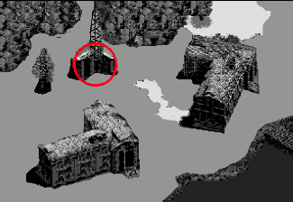
Итак! Мы начинаем! Диверсантом, двигайтесь на запад, к маленькому обрывку стены. Прячась за ней, дождитесь, пока солдат подойдет поближе. Держите нож наготове. И как только он обернется спи-ной, подбегайте, и режьте (Всегда старайтесь заходить со спины, чтобы остаться незамеченным). Возле дороги есть еще одна стена, а за ней охранник, и два патрульных. Поймайте момент, когда патрульные будут уходить, а охранник отвернется спиной, и резко перелазьте стенку, а потом режьте солдата. Спрячьте его за домом, пока патруль не вернулся. Когда патруль пойдет обратно, убейте их со спины, тем же ножом. Теперь переключайтесь на водолаза. Он находится на другой стороне реки. Там же вы увидите троих солдат. С помощью гарпуна, аккуратно снимите их, и садитесь в пустую лодку. Плывите к своему диверсанту на другой берег. Садите его в лодку. Затем двигайтесь к острову на северо—западе (там много строений и радиостанция). Высаживайтесь на юге острова (возле 3-ех деревьев). Немного севернее, есть пулеметчик, но возле него ходит патруль. Дождитесь пока патруль отойдет, и зарежьте его диверсантом. Труп, рекомендую, спрятать. Водолазом, используйте акваланг, и.
плывите вверх по реке. Там вы увидите двух солдат. Снимите их, тихонько, из своего гарпуна. Теперь нужно расправиться с патрулем, что ходит вокруг радиостанции. На его пути, есть бочка с топливом. Когда отряд будет там проходить, подорвите ее, выстрелом из пистолета. Отряд мертв.
Теперь возьмите диверсантом еще одну бочку, и подтащите ее к радиостанции. Подорвите топливо, выстрелом. Миссия пройдена!

Миссия 2. В тылу врага. 1/3/1941 (Уничтожить цистерны с топливом)
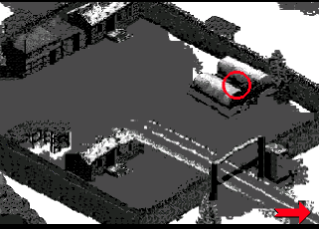
Вся трудность этой миссии, заключается в том, что по реке, которую вам нужно пересечь, плавает патрульный катер. Он очень опасен, а главное — не разрушаемый. То есть, нам не удастся, устранить его, и придется, перебираться, через реку, незаметно.
Берите диверсанта, и потихоньку, из за спины, начинайте вырезать солдат. Но обязательно прячьте трупы, подальше от реки, потому что, проплывающий, мимо, катер, заметив их, тут же поднимет тревогу. Убив всех солдат, на вашем берегу, берите водолаза, и плывите на другой берег. Выходите с верхней стороны базы. Спрячьтесь за камнями, и с помощью гарпуна, убейте патруль, когда он подойдет достаточно близко. Потом идите дальше, и с того самого гарпуна, уничтожьте двух пулеметчиков, а затем и еще один патруль. Теперь идите к передней части ба-зы. Там убейте патрульного, но только тогда, когда он будет в дали от входа на эту базу, поскольку охрана может заменить его труп. Солдата что стоит на воротах, не трогайте. Берите лодку, и перевозите всех своих солдат на другой берег. Потом, снайпером, убейте охранника на входе, и ближних патрульных, что ходят внутри базы. В итоге, в живых должны остаться, один патрульный,
и пулеметчик. Берите сапера. Заходите на базу. Спрячьтесь за цистернами, и гранатой, подорвите пулеметчика. Последнего солдата, также можно убить гранатой. Теперь возле этих цистерн, ставьте часовую бомбу, и быстро отбегайте. Подорвав топливо, Двигайте отряд, к концу дороги.

Миссия 3. Поднять дух снова. 10/3/1941 (Уничтожить штаб)
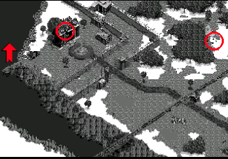
Водолазом, с помощью гарпуна, убейте ближайшего охранника. Когда другой охранник подбежит к трупу, убейте и его. Затем немного подождите – подойдет патрульный отряд, и увидит трупы. Уничтожьте его тем же образом. Возможно, что подбежит еще один отряд. В этом случае, их тоже нужно прикончить. Если не подойдут, то двигайтесь к ним сами.
На этой стороне реки должны остаться еще три солдата. Их тоже лучше убить гарпуном. Сделайте это так: Диверсантом, на том месте где вы совершили первые убийства, покладите шумовую при- манку; когда охранник подойдет, снимайте его гарпуном. Тоже самое сделайте и с другими солда- тами. Приманку ставьте как можно ближе к жертве.
Затем идите к мосту, и снайпером убейте трех одиночных патрульных. Берите сапера, и переходи- те мост. Возле камней, будет проходить патрульный отряд. Уничтожьте его с помощью капкана
(прячьтесь за камнями). Возле переезда стоит солдат. Убейте его гарпуном, а затем и охранника
Что подбежит к нему, и патрульный отряд.
Теперь берите сапера и идите к северу. Там за деревьями будут ящики с припасами. Возьмите в
них взрывчатку.
Возле входа на территорию штаба стоят два солдата. Убейте их снайпером (если вы все делали правильно, то должны иметь как раз два патрона). Берите сапера, и подходите к забору. Перебросив через него гранату, вы можете убить патрульный отряд. Другой отряд, что ходит по дороге, убей-
те гранатой тоже. На базе есть еще охрана. Солдата что стоит возле статуи можно зарезать, или убить гарпуном, в любом случае другие не до-
лжни увидеть его труп. Охранника что стоит возле бочки, привлеките шумовой приманкой, и по-тихому зарежьте (заходите со спины).
Солдата что стоит на причале, можно убить таким способом: перед входом на причал ставьте приманку; включите ее, быстро прячьтесь в ближай-
шем сарайчике; когда он подбежит, и повернется к вам спиной, резко выпрыгивайте и режьте.
Сапером ставьте бомбу возле штаба, отбегайте, и подрывайте. Водолазом, на причале, ставьте лодку, и садите туда всех своих воинов. Плывите
на север, там будет точка эвакуации (показано стрелкой на карте).

Миссия 4. В полном разгаре. 19/10/1042 (Уничтожить запасы топлива)
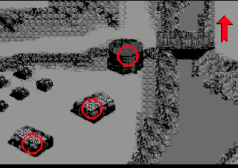
Немного ниже вас должна находится бочка. Когда охранник будет проходить возле нее, вы
Должны сделать выстрел снайпером. Взрыв бочки должен убить сразу двоих солдат. Но не розла- бляйтесь – справа к вам подбежит еще один солдат. Резко переключитесь на диверсанта и зареж-
те недруга. Немного правее есть еще один солдат. Он стоит возле двух бочек. Используйте при-
манку, и когда он подбежит, зарежьте его.
Восточнее, по пути к пулеметчику, есть еще несколько патрульных. Используя тактику нападе-
ния со спины, зарежьте первых двух. Еще двух (тех, что находятся в близости к пулеметчику)
выманите шумовой приманкой, и подрежьте. Пулеметчика, тоже убейте ножом.
Ниже, возле здания в восточном стиле, будут два солдата. Застрелите их снайпером. Возле моста
Есть еще один пулеметчик. Убейте его также, и заодно охранника, что там ходит.
Немного выше дота, стоит охранник. Зарежьте его, предварительно заманив шумовой приманкой
(используйте сарайчик для укрытия).
Теперь по тихонькую, используя нож и приманку, вырежьте всех врагов, что охраняют цистерны.
После этого, диверсантом перетяните бочки к объектам, которые нужно уничтожить, и подорвите их пистолетными выстрелами.
Идите к точке эвакуации, что находится на правом берегу моста.

Миссия 5. На кануне битвы. 20/10/1942 (Уничтожить радар, и хоз. Постройки)
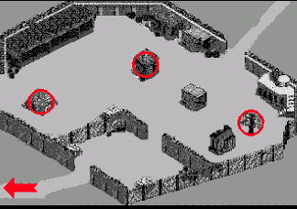
В принципе особых указаний нет. Единственное что вам нужно помнить, это то, что если подни-
мется тревога, то из гаража приедет БТР, что перегородит вход на базу. Вы должны попасть шпи-
оном на базу раньше, чем это произойдет. Предварительно переоденьтесь в немецкого офицера.
Пользуясь шприцом, уничтожайте охрану. Только делайте это пока на вас никто не смотрит.
Можете использовать офицерскую фуражку, чтобы на время останавливать солдат.
Когда вся охрана будет ликвидирована, берите остальных, и с их помощью уничтожьте ключевые
объекты базы (они показаны на карте).
Когда все здания будут уничтожены, ведите отряд к юго-западу – там будет точка эвакуации.
Вот и все, игра пройдена!!!

4. ОТ АВТОРА
Да.… Вот и все… Игра пройдена… Миссий, конечно, немного, но в целом – интересно.
Неплохо как для Mega Drive. Надеюсь, игра вам понравилась…

Благодарю издательство «Слово и дело», за то, что они издают книги с читами, для разных консолей. Собственно из их книги я и узнал о существо-
вании этой игры.

Если вы нашли ошибки или несоответствия, напишите мне о них: Boomer_007@i.ua
ВНИМАНИЕ: ЭСЛИ У ВАС НЕ ОТОБРАЖАЭТСЯ ЧАСТЬ ТЕКСТА, ТО ПОПРОБУЙТЕ ИЗМЕНИТЬ ЕГО ЦВЕТ
ЛЮБЫЕ ИЗМИНЕНИЯ ДОКУМЕНТА, ВОЗМОЖНЫ, ТОЛЬКО ИЗ СОГЛАСИЯ АВТОРА!

Boomer_007
01. 12. 2007 (UA)

